Mulo-B Examen 1955 Meetkunde RK

Opgave 1.

Van een trapezium is De diagonaal AC staat loodrecht op BC. De cirkel met BC als middellijn snijdt AB in E. cm en cm.

- Bereken AC
- Bereken AD
- Bereken goniometrisch
- Evenzo
- Bereken goniometrisch de middellijn van de omgeschreven cirkel van (1 dec.)

Opgave 2.

Construeer koordenvierhoek ABCD, als gegeven zijn: AB, CD, en de loodlijn AH uit A op DB neergelaten.
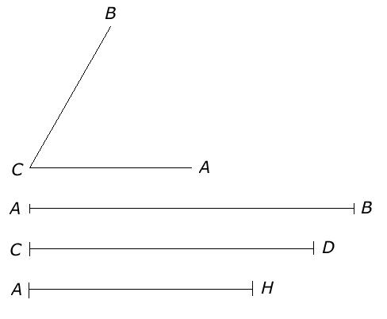

Opgave 3.

Vierhoek ABCD is een koordenvierhoek. Uit B laten we de loodlijn BE neer op diagonaal AC en uit C de loodlijn CF op de diagonaal BD. De lijn EF snijdt de omgeschreven cirkel van ABCD in G en H. De rechte door B en C snijdt de rechte door E en F in punt K.
Bewijs: a)
b)

